Associazione Volontari Animalisti

C.L.A.M.A. RAVENNA ONLUS
(www.assclama.org)
vi invita

MERCOLEDI’ 20 NOVEMBRE DALLE ORE 19,30
ALLA CENA VEGAN BENEFIT
presso
Ristorante AMARANTO
Via Mura di san Vitale 10, Ravenna
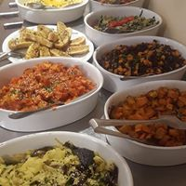
Cena a buffet con selezione
di sfiziosi piatti vegan caldi e freddi a scelta
COSTO A PERSONA : Euro 20,00 - compresa acqua minerale
Info e prenotazioni (entro il 19.11): 0544 202293 – 339 5071032

Parte del ricavato sarà devoluto all’Associazione per la cura dei tanti animali seguiti dalle volontarie


VI ASPETTIAMO!!!!!!

